Pořadatel 53. MFF Karlovy Vary 2018: Film Servis Festival Karlovy Vary, a.s.

Organizátoři 53. MFF Karlovy Vary by rádi poděkovali všem partnerům festivalu, bez jejichž pomoci by nebylo možné festival realizovat.
53. ročník MFF Karlovy Vary vzniká za podpory:
Ministerstvo kultury České republiky
Hlavní partneři: Vodafone Czech Republic a.s.
innogy
MALL.cz
skupina Accolade
Statutární město Karlovy Vary
Karlovarský kraj
Partneři: UniCredit Bank Czech Republic and Slovakia, a.s.
UNIPETROL
investiční skupina KKCG
Pivovary Lobkowicz
DHL Express (Czech Republic), s.r.o.
Philip Morris ČR, a.s.
EP Industries
CZECH FUND – České investiční fondy
Sokolovská uhelná
Oficiální vůz: BMW
Oficiální káva: Nespresso
Za podpory: Česká zbrojovka a.s.
Za podpory: stavební Skupina EUROVIA CS
Ve spolupráci: CzechTourism, Ministerstvo pro místní rozvoj
Partner sekce Lidé odvedle: Nadace Sirius
Oficiální nápoj: Karlovarská Korunní
Oficiální šampaňské: Moët & Chandon
Oficiální beauty partner: Dermacol
Oficiální drink: Becherovka
Hlavní mediální partneři: Česká televize
Český rozhlas Radiožurnál
PRÁVO
Novinky.cz
REFLEX
Mediální partneři: JCDecaux Group
časopis ELLE
televizní časopis TV star
Dodavatel festivalových cen: Sklárna Moser
Dodavatel softwarového řešení: Microsoft
Dodavatel spotřební elektroniky: LG Electronics
Partner festivalového Instagramu: PROFIMED
Hlavní partnerské hotely: SPA HOTEL THERMAL
Grandhotel Pupp
Augustine, a Luxury Collection Hotel, Prague
Partner projektu Kino bez bariér: innogy Energie
Dodavatel vína: Víno Marcinčák Mikulov - bio vinařství
Dodavatel GPS technologií: ECS Invention spol. s r.o.
Oficiální kolo: Specialized

ROBERT PATTINSON PŘEVEZME CENU PREZIDENTA MFF KARLOVY VARY
Hostem slavnostního zakončení MFF KV bude britský herec Robert Pattinson. V průběhu večera převezme Cenu prezidenta MFF Karlovy Vary, prostřednictvím které festival ocení jeho výraznou hereckou spolupráci na zásadních filmech současných režisérských veličin autorského filmu.
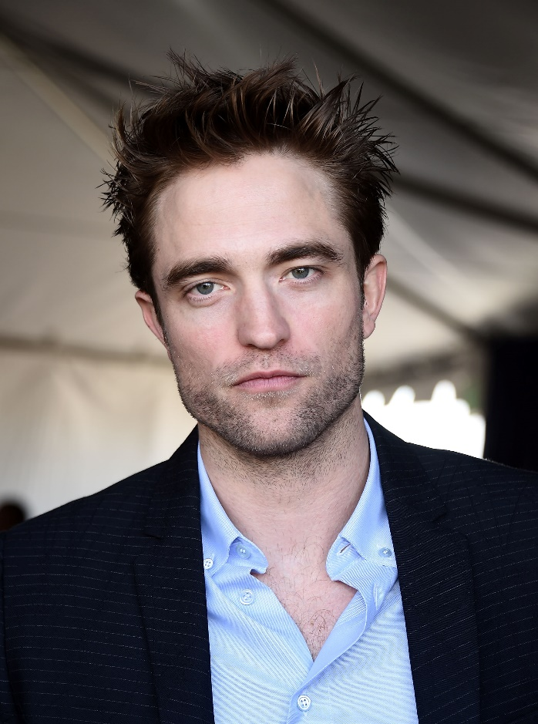
Mimořádný kritický ohlas zaznamenal snímek Dobrý časy (Good Time, 2017) Bennyho a Joshe Safdieových, ve kterém Pattinson ztvárnil jednu z hlavních rolí. Snímek byl uvedený loni na filmovém festivalu v Cannes, posléze na karlovarském festivalu a získal pět nominací na Film Independent Spirit Award. MFF Karlovy Vary uvedl v roce 2014 i futuristický western Tulák (The Rover) s Pattinsonem a Guyem Pearcem v hlavních rolích.
Filmografie Roberta Pattinsona zahrnuje nejen velkorozpočtové filmy, ale představuje také spolupráci na dalších, často nezávislých projektech se zajímavým tématem či výraznými filmaři. Objevil se v nové adaptaci slavného Maupassantova Miláčka (Bel Ami, 2012), s Davidem Cronenbergem natočil temnou futuristickou vizi Cosmopolis (2012), uvedenou také na MFF Karlovy Vary, a snímek Mapy ke hvězdám (Maps to the Stars, 2014). Objevil se po boku Nicole Kidman a Jamese Franca v životopisném romantickém dramatu Wernera Herzoga Královna pouště (Queen of the Desert, 2015) a v jedné z hlavních rolí dobrodružného snímku Ztracené město Z (The Lost City of Z, 2016). Letošní festivaly Sundance a Berlinale uvedly snímek Dáma (Damsel, 2018) Davida a Nathana Zellnerových.

HOSTY SLAVNOSTNÍHO ZAHÁJENÍ 53. MFF KV BUDOU REŽISÉR TAIKA WAITITI A PRODUCENT CARTHEW NEAL
Hosty slavnostního zahájení letošního ročníku MFF KV budou režisér Taika Waititi a producent Carthew Neal, kteří v současné době natáčejí v Česku snímek Jojo Rabbit.
Novozélandský režisér Taika Waititi natočil divácky úspěšný snímek Co děláme v temnotách (What We Do in the Shadows), který byl, stejně jako jeho další film Hon na pačlověky (Hunt for the Wilderpeople, 2016), uveden také MFF KV. Je také režisérem velkofilmu Thor: Ragnarok.
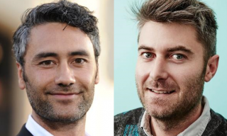
Carthew Neal je novozélandský filmový a televizní producent, který dlouhodobě spolupracuje s režisérem Taikou Waititim na filmových a televizních projektech. V roce 2016 získal ve své domovské zemi ocenění jako Nezávislý producent roku a rovněž byl zařazen do prestižního výběru časopisu Variety – Variety´s 2016 Producers to Watch.

FILM MUŽ, KTERÝ ZABIL DONA QUIJOTA PŘEDSTAVÍ SPOLEČNĚ S REŽISÉREM HEREČKA JOANA RIBEIRO
Nový film Terryho Gilliama Muž, který zabil Dona Quijota představí na letošním karlovarském festivalu společně s režisérem mladá portugalská herečka Joana Ribeiro. Projekce se koná 4. 7. 2018 ve 14 hodin ve Velkém sále hotelu Thermal.
Gilliam obsadil Joanu Ribeiro, která je doposud známá především díky rolím v televizních seriálech, do role Angeliky, španělské dívky, která si zahrála v Tobyho studentském filmu a nyní je ve vztahu s magnátem, který ji zneužívá.

„Od prvního setkání s Joanou jsem byl přesvědčen, že jsem našel Angeliku. Je velmi inteligentní, krásná a nebezpečná. Měla náročný úkol zahrát Angeliku jako nevinnou patnáctiletou dívku a pak jako životem těžce zkoušenou ženu. Myslím, že Joanina herecká hvězda bude stoupat,“ říká o herečce režisér Terry Gilliam.
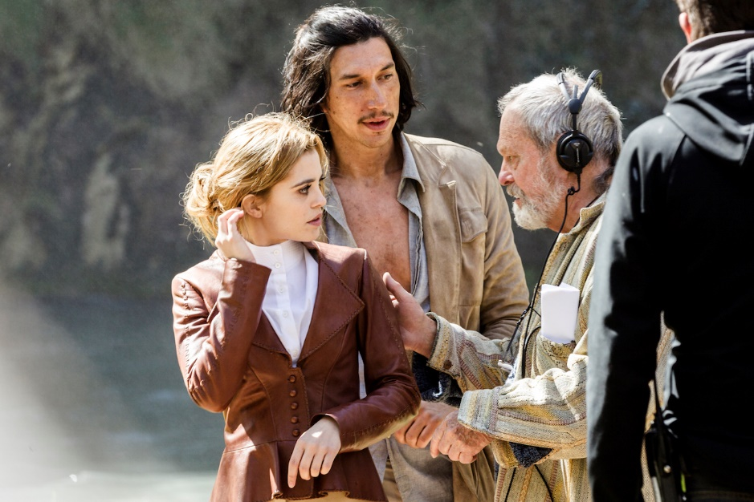

Výstava FESTIVAL aneb Třicet let festivalové atmosféry objektivy předních českých fotoreportérů
Od 29. června do 9. září 2018 v Galerii umění Karlovy Vary v rámci 53. ročníku Mezinárodního filmového festivalu proběhne výstava fotografií s názvem FESTIVAL. Představí více než stovku snímků od renomovaných českých fotografů. Výstava FESTIVAL nabídne snímky, ve kterých reflektuje nejen význam této kulturní a společenské akce, ale podává i zprávu o estetice a vyjadřování v současné české dokumentární fotografii.
Fotografie zahrnují část portrétní, kde budou k vidění portréty významných zahraničních i českých osobností, spojených se zdejším festivalem - např. Sharon Stone, John Travolta, John Malkowich, Renée Zellweger, Leonardo Di Caprio, Anna Geislerová, Taťána Vilhelmová, Iva Janžurová, Miloš Forman a další. Vedle portrétů zde budou i snímky dokumentární a reportážní, které návštěvníkům odhalí zákulisí a zázemí festivalu. Divák tak bude mít díky fotografiím jedinečnou příležitost nahlédnout do jinak nepřístupných míst, kde festival vzniká.
Vystavující autoři: Michal Čížek, David W. Černý, Zuzana Mináčová, Tomáš Novák, René Volfík, Michal Ureš, Tereza Křenová, Štěpán Hon, Martin Divíšek, Filip Singer, Radovan Šubín, Eva Kořínková, Tomáš Tesař, Milan Jaroš, Tomáš Železný
Festivalové filmy v letním kině
Během letošního ročníku MFF KV jsou do karlovarského Letního kina přepraveny tři projekce festivalových filmů zdarma.
V sobotu 30.6.2018 Tim Robbins osobně uvede v Letním kině snímek Vykoupení z věznice Shawshank, který je dlouhodobě v hodnocení filmových databází zařazován mezi nejlepší filmy všech dob.
V pátek 6.7.2018 se bude promítat hudební snímek Léto, režiséra Kirilla Srebrenikova. Film je příběhem mladého zpěváka, který se postupně stává legendou ruské rockové scény. Mimořádný snímek se skvělou muzikou musel být dokončen bez účasti režiséra, který je již rok držen v domácí vězení.
V sobotu 7.7. 2018 můžete v Letním kině vidět zakončovací snímek letošního ročníku MFF Karlovy Vary Utop se, nebo plav. Francouzský režisér Gilles Lellouche jím letos rozesmál i dojal publikum v Cannes. Bertrand, trpící krizí středního věku, odpoví na inzerát, který hledá nového člena do družstva mužského synchronizovaného plavání. Netuší, do jak pestré společnosti sympatických ztroskotanců se dostává. Družstvo vybavené povislými svaly, počínající pleší a nejrůznějšími životními problémy míří na nejvyšší stupně vítězů.
Představení začínají ve 22.30.

Koncert Tim Robbins and The Rogues Gallery Band
Herec, režisér a producent Tim Robbins se na letošním ročníku MFF Karlovy Vary představí publiku také jako hudebník. Ve středu 4.7. 2018 od 21 hodin vystoupí v Městském divadle v Karlových Varech na speciálním koncertě se svým hudebním uskupením Tim Robbins and The Rogues Gallery Band. Vstupenky na koncert v ceně 190,- Kč budou v prodeji od neděle 1.7.2018 na Hlavní pokladně v hotelu Thermal.

KDE UVIDÍTE HVĚZDY 53. MFF KV
(Předběžný program)

TIM ROBBINS , herec, režisér, producent, hudebník
29.6. 2018 od 16:00 Thermal
Diváky pozdraví při příjezdu na červený koberec k hotelu Thermal.
Během večera převezme Křišťálový globus za mimořádný umělecký přínos světové kinematografii.

30.6. 2018 11:30 Thermal
Tim Robbins uvede film Bob Roberts ve Velkém sále Thermalu

30.6. 2018 16:00 Thermal, Kongresový sál
KVIFF TALK držitele Křišťálového globu za mimořádný umělecký přínos světové kinematografii, herce a režiséra Tima Robbinse
Moderace: americký novinář Gregory Ellwood.

30.6.2018 22:30 Letní kino
Tim Robbins uvede snímek Vykoupení z věznice Shawshank, který je dlouhodobě v hodnocení filmových kritiků zařazován mezi nejlepší filmy všech dob.

1.7. 2018 21:30 Městské divadlo Karlovy Vary
Tim Robbins uvede film Kolébka ve větru

4.7.2018 21:00 Městské divadlo Karlovy Vary
Speciální koncert Tim Robbins and The Rogues Gallery Band
Vstupenky v prodeji od 1.7. 2018 na Hlavní pokladně v hotelu Thermal

BARRY LEVINSON, scenárista, režisér, producent
5.7. 2018 11:30 Thermal
Uvede ve Velkém sále svůj film Paterno

5.7.2018 13:30 Thermal, Kongresový sál
KVIFF TALK s Barrym Levinsonem
Moderace: britský novinář Neil Young

5.7. 2018 19:00 Městské divadlo Karlovy Vary
Uvede svůj film Vrtěti psem

6.7. 2018 14:00 Thermal
Ve Velkém sále uvede svůj film Rain Man

7.7. 2018 od 16:00 Thermal
Diváky pozdraví při příjezdu na červený koberec k hotelu Thermal
Během večera převezme Křišťálový globus za mimořádný umělecký přínos světové kinematografii.

JAROMÍR HANZLÍK, herec
5.7. 2018 16:00 Městské divadlo Karlovy Vary
Uvede film Bloudění
Po projekci následuje beseda s diváky
Moderace: novinářka Veronika Bednářová

7.7. 2018 od 16:00 Thermal
Diváky pozdraví při příjezdu na červený koberec k hotelu Thermal
Během večera převezme Cenu prezidenta MFF KV za přínos české kinematografii

ROBERT PATTINSON, herec
7.7. 2018 od 16 hodin Thermal
Diváky pozdraví při příjezdu na červený koberec k hotelu Thermal
Během večera převezme Cenu prezidenta MFF KV

ANNA PAQUIN, herečka
STEPHEN MOYER, herec, režisér
- 7. 2018 14:00 Thermal
Ve Velkém sále uvedou film Sklenka na rozloučenou.
Po projekci následuje beseda s diváky.

TERRY GILLIAM, režisér
JOANA RIBEIRO, herečka
4. 7. 2018 14:00 Thermal
Uvedou ve Velkém sále film Muž, který zabil Dona Quijota

TRINE DYRHOLM, herečka
29. 6. 2018 od 16:00 Thermal
Diváky pozdraví při příjezdu na červený koberec k hotelu Thermal.

30. 6. 2018 13:00 Městské divadlo Karlovy Vary
Uvede film Nico, 1988

1.7.2018, 12:00 Thermal Vodafone Lounge
KVIFF TALK s Trine Dyrholm
Moderace: Louise H. Johansen, dánská festivalová dramaturgyně

RACHEL SHANTON, scenáristka, herečka
CHRIS OVERTON, režisér
- 7. 2018 15:3 Thermal
V Malém sále uvedou film Tiché dítě
Po projekci proběhne beseda s diváky

RICHARD LINKLATER, režisér, producent
29. 6. 2018 od 16:00 Thermal
Diváky pozdraví při příjezdu na červený koberec k hotelu Thermal.

1.7. 2018 11:30 Thermal
Ve Velkém sále uvede film Flákač

2.7. 2018 13:30 Thermal, Kongresový sál
KVIFF TALK režisérů Richarda Linklatera, Davida Zellnera a Andrewa Bujalskiho na téma Austin Film Society

CALEB LANDRY JONES, herec
5.7. 2018 20:00 Thermal
Ve Velkém sále uvede společně s delegací soutěžní film Do noci

RORY COCHRANE, herec
6.7. 2018 17:00 Thermal
Ve Velkém sále uvede film Nepřátelé

JOHN LESHER, producent
6.7. 2018 17:00 Thermal
Ve Velkém sále uvede film Nepřátelé

ROMAIN GAVRAS, režisér
3.7. 2018 22:30 Thermal
Ve Velkém sále uvede snímek Svět je tvůj

GREG SHAPIRO, producent
29.6. 2018 od 16:00 Thermal
Diváky pozdraví při příjezdu na červený koberec k hotelu Thermal.

TAIKA WAITITI, režisér
CARTHEW NEAL, producent
29.6. 2018 od 16:00 Thermal
Diváky pozdraví při příjezdu na červený koberec k hotelu Thermal.

MFF KARLOVY VARY UCTÍ PAMÁTKU MILOŠE FORMANA NA SLAVNOSTNÍM ZAHÁJENÍ
Karlovarský festival uctí památku zesnulého režiséra Miloše Formana v rámci slavnostního zahájení 53. ročníku MFFKV.
Zahajovacím filmem letošního ročníku bude legendární Formanova komedie Lásky jedné plavovlásky.
V rámci slavnostního zahajovacího koncertu před hotelem Thermal zazní hudba z filmů Miloše Formana. Posluchači uslyší v podání Českého národního symfonického orchestru za řízení Carla Davise muziku z filmů Hoří má panenko, Přelet nad kukaččím hnízdem, Taking Off, Valmont, nebo Vlasy. Hudbu z oscarového filmu Amadeus bude exkluzivně jako host řídit Formanův osobní přítel, světově uznávaný dirigent Libor Pešek.
Snímek Lásky jedné plavovlásky, který patří ke klíčovým titulům československé nové vlny, byl koncem šedesátých let úspěšně uveden na řadě festivalů, v roce 1966 například zahajoval filmový festival v New Yorku a následně získal nominaci na Oscara a na Zlatý Glóbus pro nejlepší zahraniční film.
„Miloš Forman byl nejen skvělým filmařem, ale také velkým přítelem karlovarského festivalu. Rozhodli jsme se ho připomenout nikoliv nějakými oslavnými projevy, ale tím, co symbolizoval – filmem. A přestože domácí diváci Lásky jedné plavovlásky znají z řady televizních repríz, jistě si je rádi vychutnají znovu na velkém plátně. Věříme, že uvedení tohoto filmu uvítají i naši zahraniční hosté, kteří nemají tak častou možnost vídat Formanovu českou tvorbou, která zásadním způsobem ovlivnila vývoj naší kinematografie,“ říká prezident MFF KV Jiří Bartoška
Inspirací pro filmový příběh Lásek jedné plavovlásky se Miloši Formanovi stala skutečná situace, o níž vypráví v autobiografii Co já vím? Jednoho sobotního večera potkal v Praze dívku s kufrem, která přijela do Prahy z Varnsdorfu hledat muže, s nímž před tím strávila noc, a který jí nabídl vztah. Bohužel adresa, co jí dal, byla falešná. Miloš Forman si s ní povídal, pak ji odvezl na nádraží a ona odjela zpět do Varnsdorfu, města plného dívek pracujících v místní textilce, ale s nedostatkem mužů.
„Ten příběh mě zvláštním způsobem zasáhl a tu a tam se mi nečekaně připomínal. Nakonec jsem to vyklopil Ivanovi Passerovi a Jaroslavu Papouškovi s otázkou, jestli by z toho nemohl být film? Mohl – odpověděli.“
Film se natáčel v autentickém prostředí ve Zruči nad Sázavou, kde v té době byly obuvnické závody s většinou ženských zaměstnankyň. Řada místních si ve filmu také zahrála a Forman prokázal své režijní mistrovství v kombinování vynikajících herců s neherci.
„Míšení profesionálních herců s neherci může oběma skupinám prospět, ale je k tomu potřeba silné herecké osobnosti, které se nezaleknou syrového a přirozeného chování neherců,“ vysvětloval Miloš Forman tuto metodu. Proto vybral do jedné z důležitých rolí Vladimíra Menšíka. „Při obsazování Lásek se podařilo perfektně vybalancovat herce s neherci a já na těch pár měsíců ve Zruči vzpomínám jako na jedny z mých nejšťastnějších dnů u filmu,“ vyznal se Miloš Forman.

VEČER MĚSTA KARLOVY VARY S EWOU FARNOU
Festivalový večer města Karlovy Vary se koná jako každoročně ve středu, letos 4. července v Letním kině. Na Večeru města vystoupí zpěvačka Ewa Farna s kapelou, a jak už se stalo tradicí, za doprovodu pořádajícího Karlovarského symfonického orchestru. Program se symfonickými úpravami Ewiných písní doplní jako hosté David Stypka a Bandjeez, a tak během večera zazní i letošní hit – duet Dobré ráno, milá, nominovaný na hudební cenu Anděl 2017.

Exkluzivní předpremiéra filmu MAMA BRASIL v Karlovarském kraji
Karlovarský kraj ve spolupráci s MFF KV připravil také pro letošní ročník mimořádná představení festivalového filmu v kinech Karlovarského kraje - v Ostrově, Sokolově, Chodově, v Chebu, Mariánských Lázních a Lázních Kyselka.
V úterý 3.7. 2018 budou mít diváci v kinech v těchto městech možnost vidět nový film z distribučního labelu KVIFF Distribution Mama Brasil. Láskou a něžným humorem prostoupený příběh o rodičích a dětech od brazilského režiséra Gustava Pizzia v hlavní roli s okouzlující Karim Teles, dojímá, baví, zahřívá a slibuje, že život má spoustu barev a nových začátků.

MIMOŘÁDNÉ PROJEKCE OCENĚNÝCH FILMŮ V NEDĚLI 8. ČERVENCE
Na základě dobrých ohlasů uplynulých ročníků se letos opět uskuteční mimořádné nedělní projekce oceněných filmů 53. ročníku MFF KV.
Mimořádné projekce oceněných filmů 53. MFF KV proběhnou v neděli 8. července ve Velkém sále hotelu Thermal. Uskuteční se 3 projekce (10, 13 a 16 hodin), které představí 3 vyznamenané filmy letošního roku, včetně vítězného snímku. Vstupenky na jednotlivá představení bude možné získat v sobotu a v neděli (7. a 8. 7.) buď na základě akreditací platných v sobotu 7. 7. anebo zakoupením lístků na vybraných pokladnách.

KLUB KAISER 53 V LÁZNÍCH I
První multižánrový pop-up klub Kaiser 53 otevře své dveře během Mezinárodního festivalu v Karlových Varech v budově historických Lázní I.
Za klubem Kaiser 53 stojí pravidelný účastník festivalu Vladimir 518, který s pomocí labelu Bigg Boss připravil projekt představující to nejlepší z podhoubí současné domácí hudební scény. Kromě zmíněných headlinerů jednotlivých večerů mezi nimiž jsou třeba kapely PSH nebo J.A.R., se o zábavu návštěvníků budou starat také osvědčení DJs jako jsou například Robot, Jorgos, Vegy, Orion, Trafik, Nerz či Double J.
Lázně budou každý večer vypadat jinak, a to nejen díky programu, ale i díky jejich atmosféře, kterou budou ladit přední domácí VJs. Pro návštěvníky festivalu je navíc večer strávený v klubu Kaiser 53 poslední šance, kdy je možné Lázně I zažít v jejich původní podobě před plánovanou rekonstrukcí. Klub Kaiser 53 bude otevřen vždy od 22 hodin, neděle (01.07.) až sobota (07.07).
Veškeré informace nejdete na Facebooku - Kaiser 53: https://www.facebook.com/Kaiser53MFFKV/
Oficiální předprodej na https://tootoot.fm/cs/kaiser53/
NEDĚLE 1.7
Zahajovací večer. Přijď (se) odpálit první noc a pořádně si to užít!
Večer zasvěcený tomu nejlepšímu z domácího hip-hopu. Během večera vystoupí jak největší legendy české hip-hopové scény, kapela PSH ve složení Vladimir 518, Orion a DJ Mike Trafik, druhá část pak bude zasvěcena „novým tvářím“, Maniakovi & MC Gey z Brna a jejich DJ Black Angelice.
Vstup 250,-, Klub otevřen od 22:00
PONDĚLÍ 2.7
RADIKAL. Žádný relax při pondělku nečekejte
Hardcore, blues-rock, glam-punk či poezie na pomezí hip-hopu a grunge. Nepřehlédnutelné kapely a interpreti, kteří naservírují poctivou porci těch nejrůznějších hudebních stylů v maximálně syrovém a uvěřitelném pojetí. Žádná přetvářka či přehnané emoce, to je RADIKAL. Zážitek, po kterém vám ještě druhý den bude pískat v uších. Večer vystoupí FVTVRE, THE ATAVISTS, WWW, LAZER VIKING.
Vstup 180,- Klub otevřen od 22:00
ÚTERÝ 3.7
Naprostá, ale zároveň geniální „klasika“ na pódiu i za gramofony J.A.R. / DJs – Jorgos, Robot.
J.A.R. – Viktořík, Bárta, Klempíř, Holý. Čtveřice hudebních recidivistů, kteří na co sáhnou, s tím mají úspěch u diváků i divaček. Téměř tři desítky let fungující formace je naprostým trhákem a lákadlem v programu malých klubů i velkých letních festivalů. Směsice funku, hiphopu, vtipných textů a nespoutané energie na jevišti i mimo něj. Po jejich vystoupení zahrají DJs Robot a Jorgos, bez kterých by snad ani karlovarský festival nebyl tím, na co jsou diváci a jeho návštěvníci zvyklí.
Vstup 390,- Klub otevřen od 22:00
PÁTEK 6.7
Večer ve znamení tanečních beatů
Legendární DJs Bidlo, Loutka, Lumiere a Lucas Hulan, kteří se kromě klasického djingu věnují i produkování vlastních tracků, se postarají o energií nabité taneční sety určené všem věkovým kategoriím. Hudebníci, kteří vystupují více než 20 let v domácích i zahraničních klubech, vědí, po kterém tracku sáhnout, aby rozhýbali i zaryté netanečníky. Přijďte si poslechnout sety kombinující pecky z dob dávno minulých s absolutními hity současných tanečních hitparád.
Vstup 200 ,- Klub otevřen od 22:00
SOBOTA 7.7
ADDICT
Pokud vám ještě nebylo 25 let, s velkou pravděpodobností jste už Addict navštívili, a pokud ne, budete ve svém okolí výjimkou. Jste-li o něco starší, mělo by být vaším předsevzetím v letošním roce Addict navštívit, abyste udrželi krok s dobou. Ultimátní večírek jednoho z nejpopulárnějších DJs současnosti, hudební sety v podání DJ NobodyListen a jeho hostů. Navíc v klubovém prostředí, kam Addict míří poté, co v prosinci vyprodal hokejovou halu v Praze.
Vstupné 250,- Klub otevřen od 22:00

FESTIVALOVÝ DENÍK V NOVÉ GRAFICE
Oficiální FESTIVALOVÝ DENÍK 53. MFF KV s vloženou anglickou sekcí letos slaví 15. výročí jako zvláštní vydání deníku Právo, vydávané firmou Borgis.
I letos tento neocenitelný průvodce po karlovarském festivalovém dění připravil pro čtenáře několik zásadních změn. Hlavní z nich je nová grafika, kterou pro deník vytvořil Marek Pistora ze Studia Najbrt. Začleňuje Festivalový deník do celkového vizuálu festivalu. „Nová grafika je vzdušnější a přehlednější,“ shrnuje její autor.
Ve Festivalovém deníku najdete stabilní rubriky, například kompletní představení Hlavní soutěže v podobě článků Zbyňka Vlasáka (Právo) na straně 2 či už tradičně aktuální rozhovory s hosty festivalu, českými i zahraničními hvězdami i začínajícími tvůrci. Redakce pod vedením šéfredaktorky Veroniky Bednářové (Reflex) vytvořila několik nových rubrik a oslovila další osobnosti, které budou do deníku přispívat.
Festivalový deník bude k dispozici rovněž ke stažení v elektronické podobě na webových stránkách festivalu www.kviff.com. Twitterový (@festdenik) a facebookový (facebook.com/festdenik) účet Festivalového deníku pak bude informovat o zákulisí příprav aktuálního vydání Festivalového deníku.
Uživatelé Instagramu (@festdenik) najdou každý den na poslední straně oblíbenou tematickou fotosoutěž, INSTAGRAMIÁDU. Autory nejlepších snímků denně čekají vstupenky do kina, stejně jako úspěšné luštitele nové festivalové křížovky, nazvané Kviffovka. „Jsem ráda, že je Festivalový deník u návštěvníků Varů pořád tolik oblíbený. Můžeme tak díky nim vymýšlet každý rok něco nového,“ shrnuje šéfredaktorka Veronika Bednářová.

